SODNIŠKI ZNAKI

SITUACIJA | ZNAK Z ROKO IZVEDE | OBRAZLOŽITEV | SLIKA
Dovoljenje za izvedbo servisa | Prvi sodnik | Zamah iz odročenja do priročenja skrčeno not | 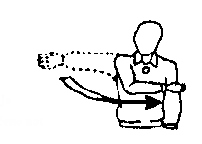
Pravico izvedbe servisa ima ekipa | Prvi sodnik  Drugi sodnik | Roko iztegne proti ekipi, ki bo izvedla servis | 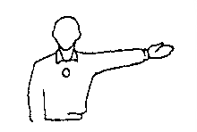
Menjava igralnega polja | Prvi sodnik  Drugi sodnik | Lakti pokrči pred in za telesom in jima nato zamenja položaj | 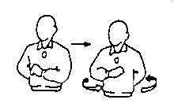
Odmor (time-out) | Prvi sodnik  Drugi sodnik | Dlan ene roke položi preko prstov druge roke, ki jih drži navpično  (črka T) | 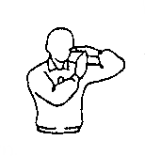
Konec niza  (ali tekme) | Prvi sodnik  Drugi sodnik | Roki z odprtimi dlanmi pokrči in prekriža na prsih | 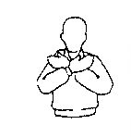
Napaka v poziciji igralca ali napaka pri kroženju | Prvi sodnik  Drugi sodnik | Izvede krožni gib s kazalcem | 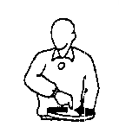

Žoga  »v igrišču« | Prvi sodnik  Drugi sodnik | Z iztegnjeno roko in dlanjo pokaže proti tlom | 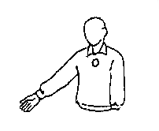
Žoga  »iz igrišča« | Prvi sodnik  Drugi sodnik | Podlakti dvigne navpično, dlani so odprte in obrnjene proti telesu | 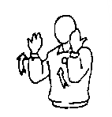
Ulovljena žoga | Prvi sodnik | Počasi pokrči roko v komolcu, dlan je obrnjena navzgor | 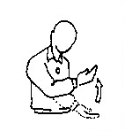
Dvojni dotik | Prvi sodnik  Drugi sodnik | Dvigne dlan in pokaže dva razprta prsta | 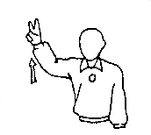
Štirje dotiki | Prvi sodnik  Drugi sodnik | Dvigne dlan in pokaže štiri prste | 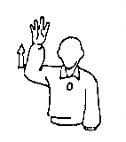
Igralec se dotakne mreže | Prvi sodnik  Drugi sodnik | Položi dlan, obrnjeno navzdol na zgornji rob mreže | 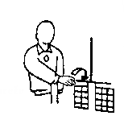
Seganje preko mreže | Prvi sodnik | Roko položi pravokotno na mrežo, dlan je obrnjena navzdol | 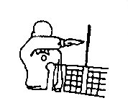

Prehod v polje nasprotnika | Prvi sodnik  Drugi sodnik | S kazalcem pokaže na središčno črto | 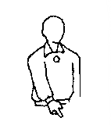
Obojestranska napaka in ponovitev igre | Prvi sodnik | Oba palca dvigne navpično navzgor | 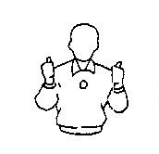
Dotik z žogo | Prvi sodnik  Drugi sodnik | S prsti ene roke podrsa po prstih druge roke, ki jo drži pokonci | 